2015 第三届全国大学生物理实验竞赛通知（第二轮）

参赛高校：
根据教育部高教司（高教司函【2010】13号）文件及全国大学生物理实验竞赛章程，由高等学校国家级实验教学示范中心联席会主办，全国高校实验物理教学研究会协办，南京大学和江苏省物理学会承办的2015第三届全国大学生物理实验竞赛，将于2015年7月16日—7月19日在南京大学仙林校区物理实验教学中心举行，本竞赛第一轮通知已于4月下旬发出，本轮通知为活动具体安排和各队报名。

一、参赛选手：
邀请高校正式注册的本科生组队参加（每队学生人数不超过4 人），报名表见附件1。

二、时间安排（2015年7月16~19日）：
(1) 7月16日：报到和抽签
9:00-18:00 报到

报到地点：南京体育学院运动员转训中心(冠军楼酒店)，仙林大道169号，南京大学仙林校区东门对面；交通图见附件2。
20:00 由各代表队领队抽签决定参赛实验项目和竞赛场次。
(2) 7月17日：实验竞赛
8:00-12:00 第一场; 13:00-17:00 第二场
(3) 7月18日：
上午 参观或考察; 下午3:00-4:00 颁奖会
(4) 7月19日上午 离会

三、住宿：
（1）由于南京大学仙林校区附近宾馆少，住宿由会务组根据情况统一安排，转训中心(冠军楼酒店)安排参加本次竞赛的老师，多余部分安排选手（考虑到管理，有女选手的队优先、先报到队优先）。
标准间：268元/间天
（2）其余选手安排在南京大学学生宿舍，每间4人，有基本住宿条件、空调。 标准：30元/人天

四、各参赛队学校可推荐1名老师作为竞赛活动评委（领队和评委兼）。

五、参赛费用：
选手1000元/人；领队和其他人员：600元/人。会议交通往返及食宿费自理。

第三届全国大学生物理实验竞赛组委会
南京大学物理学院（代章）
2015年5月28日
附件1 2015 年第三届全国大学生物理实验竞赛
参 赛 学 校 报 名 表
时间：2015年7月16日 地点：南京·南京大学
学校名称
地址、邮编
领队 | 姓 名 |  |  | 职 称
领队 | 办公电话 |  |  | 移动电话
领队 | 电子邮箱 |  |  | 传 真
选手 | 姓名 | 性别 | 年 级 | 专 业 | 参赛实验题
单位负责人意见 | 签名  年 月 日
主管部门意见 | （公章）  年 月 日
备注：
（1）参赛实验题选基础性实验或综合性、研究性实验。
（2）请2015 年6月12日前通过电子邮件或传真报送竞赛组委会
联系人：胡小鹏
Email: xphu@nju.edu.cn
传真：025-83326028
手机：13914709510
第三届全国大学生物理实验竞赛领队和推荐评委预定房间回执
（选手根据情况统一安排）
领队姓名 |  | 性 别 |  |  | 职 称
单 位 |  |  |  |  | 职 务
通信地址
手 机 |  |  | 邮 箱
住宿要求  （请勾选） | 住宿时间 □7月15日 □16日 □17日 □18日  □不住宿 / □单住标准间 / □合住标准间
推荐评委姓名 |  | 性 别 |  |  | 职 称
单 位 |  |  |  |  | 职 务
通信地址
手 机 |  |  | 邮 箱
住宿要求  （请勾选） | 住宿时间 □7月15日 □16日 □17日 □18日  □不住宿 / □单住标准间 / □合住标准间

备注：
请2015 年6月12日前通过电子邮件或传真报送竞赛组委会
联系人：胡小鹏
Email: xphu@nju.edu.cn
传真：025-83326028
手机：13914709510

附件2 2015 第三届全国大学生物理实验竞赛报到地点：

南京体育学院运动员转训中心(冠军楼酒店)

栖霞区仙林大道169号南京大学仙林校区东门对面。
公共交通：
南京南站 乘地铁1号线至新街口站转2号线至南大仙林校区站 （时间约90分钟）
南京站 乘地铁1号线至新街口站转2号线至南大仙林校区站（时间约80分钟）
乘地铁S1号线至南京南站，转地铁1号线至新街口站转2号线至南大仙林校区站（120分钟）
出租车：
南京禄口机场 170元
南京南站 85元
南京站 53元

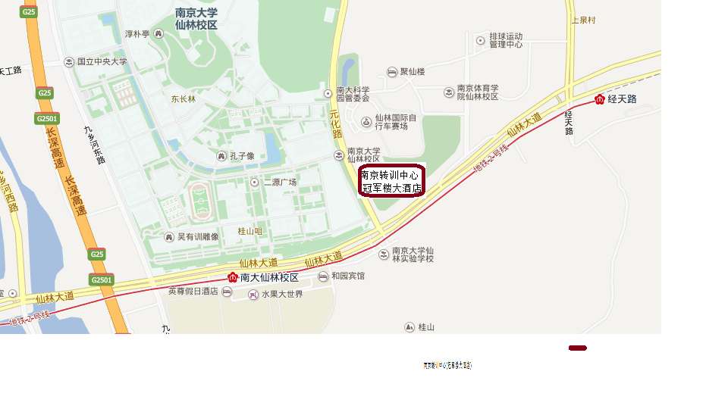
地铁2号线南大仙林校区站向东约350米转元化路150米到达。

